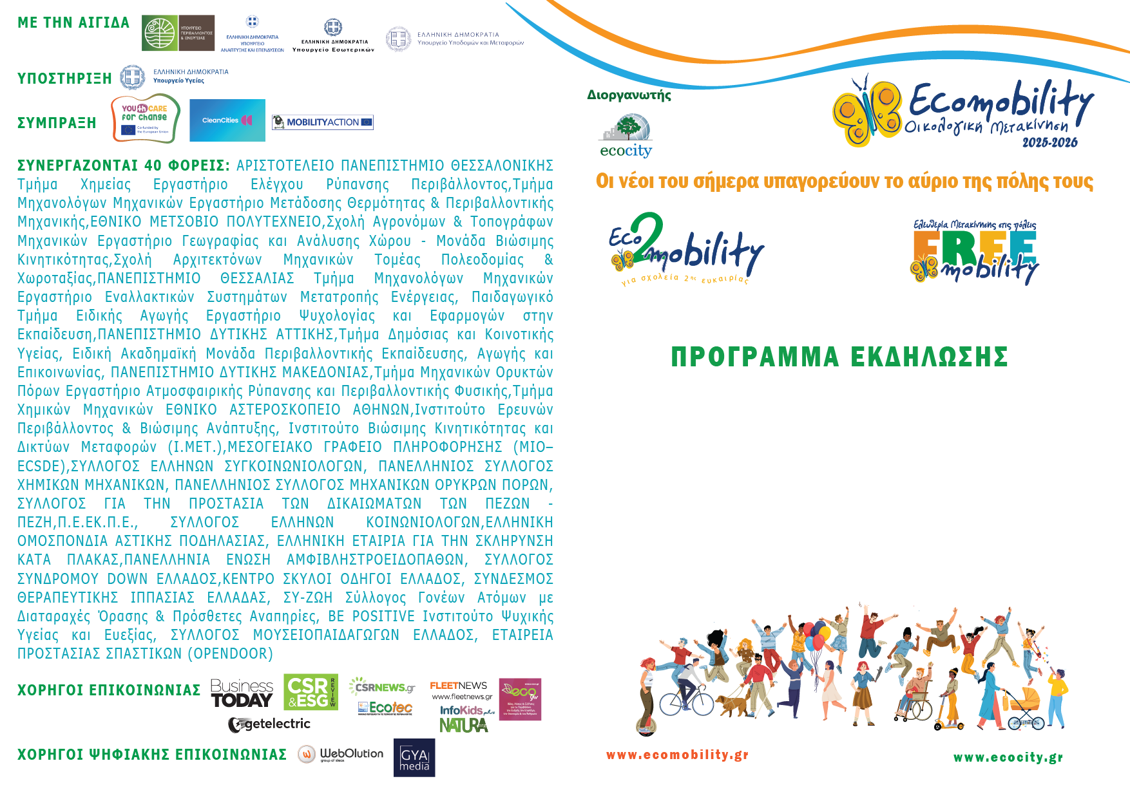
1^{ο} ΠΕΙΡΑΜΑΤΙΚΟ ΓΥΜΝΑΣΙΟ ΛΑΡΙΣΑΣ
ΠΕΜΠΤΗ 19 ΜΑΡΤΙΟΥ 2026
στην
ΑΙΘΟΥΣΑ ΔΙΑ ΒΙΟΥ ΜΑΘΗΣΗΣ ΔΗΜΟΥ ΛΑΡΙΣΑΙΩΝ
ΑΙΟΛΟΥ 4
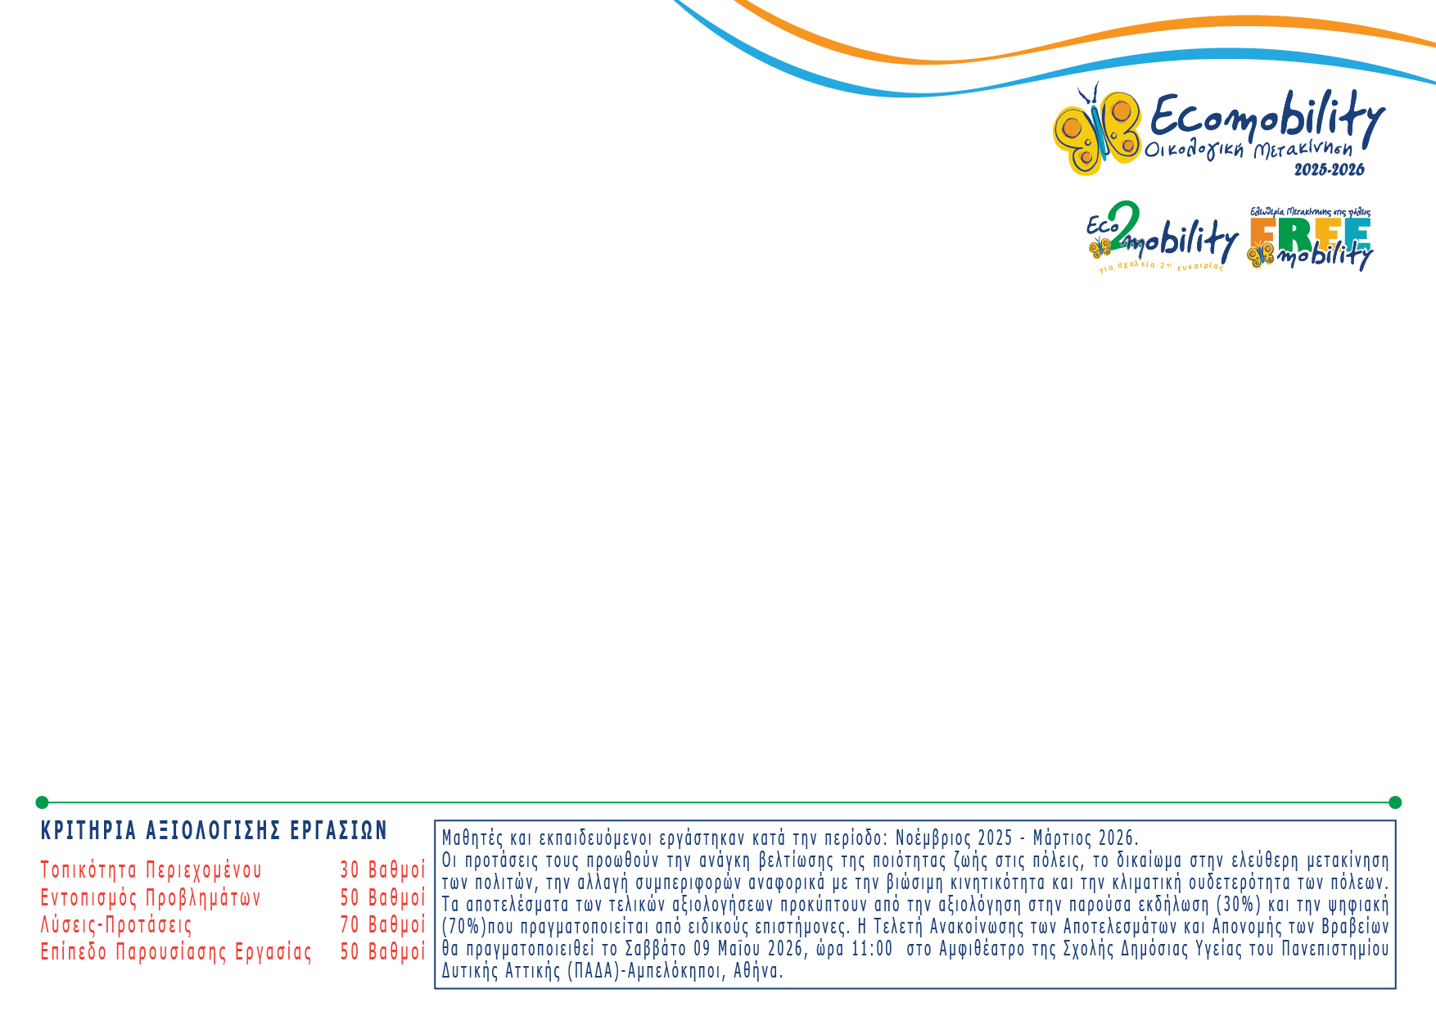
Διευθύντρια 1^{Ου} Πειραματικού Γυμνασίου Λάρισας
ΠΑΠΑΪΩΑΝΝΟΥ ΒΑΣΙΛΙΚΗ
Συντονιστής καθηγητής
ΚΟΛΟΚΟΤΡΩΝΗ ΕΥΘΑΛΙΑ
Εκπαιδευτικός
ΚΟΓΙΑ ΑΠΟΣΤΟΛΙΑ
Ομάδα Μαθητών
Αγάπη μπζιωτα
χριστινα χαραλαμπουσ
ασπασια πουλιου
βασιλικη κουτουλακη
καλλιοπη γουτα
σΤΕΛΛΑ μωριανου
ΕΛΕΝΗ ΘΩΜΑ
Η μακετα:
Γάτοσ αχιλλεασ - μιχαηλιδησ χαραλαμποσ

17:30
17:45

18:00
18:10
18:20
18:30
Υποδοχή-Ταξιθεσία
Χαιρετισμοί-ΕισαγωγήECOCITY/ECOMOBILITY
Παρουσίαση Μαθητών της Ομάδας
Παρουσίαση Εργασίας των Μαθητών
Ερωτήσεις Διάλογος
Επίλογος - Λήξη

